Schulungsunterlagen Pro Engineer

Projekt- und Kundendaten:
Unternehmen:
Anschrift:
Projektverantwortliche(r):
Telefon / E-Mail:
Besprechungstermin:
Teilnehmer:

Checkliste:
 | erfolgt  am: | versendet am: | erhalten am: | archiviert am:
Schulung Artikel:
Schulungsunterlagen ausgegeben:
Schulung Beurteilungsbogen:

Bemerkungen:

Benutzerhandbuch und Schulungsunterlagen

ProEngineer

Inhaltsangabe
ProEngineer 3

ProEngineer
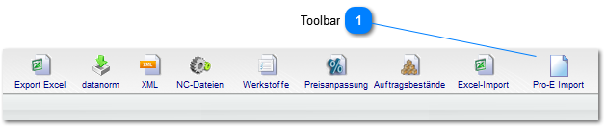

Toolbar
Importieren Sie in der Toolbar der Artikelverwaltung über diesen Button das ProEngineer Format ".bom" als Baugruppe. Laden Sie sich hier eine Beispiel-Vorlage zum Importieren der Baugruppen herunter.

Formatbeschreibung: Blau = Einzelteil , Rot = Baugruppe , Grau = Beschreibung

BG-Dateiname: BG-000053_Gehaeuse
Anz: Einh.Benennung´Materialnummer Zeichnungsnummer Name
1 TeilGehäuseET-000005 TZ-000005 ET-000005_Gehause
4 TeilMutter ET-000092 XXXXXXXXXXXXXXX ET-000092_Mutter
1 TeilDichtung ET-00015 TZ-00015 ET-000015_Dichtung
1 TeilDeckel ET-000041 TZ-00027 ET-000041_Deckel
1 Unterbaugruppe Gehaeusegruppe BG-000092 XXXXXXXXXXX BG-000092_Gehaeusegruppe
5 Teil Scheibe ET-000072 ET-000072_Scheibe
5 Teil Schraube ET-00071 XXXXXXXXXX ET-000071_Schraube
2 Teil Benennung d XXXXXXXX XXXXXXXXXXX ET-000022_Benennung_d
1 Unterbaugruppe Anbau komplett BG-000106 XXXXXXXXXXX BG-000106_Anbau_komplett

BG-Dateiname: BG-000092_Gehaeusegruppe
Anz: Einh. Benennung Materialnummer Zeichnungsnummer Name
1 Teil Unterbau ET-000024 TZ-000025 ET-000024_Unterbau
1 Teil Anbauteil ET-000062 ET-000062_Anbauteil
1 Unterbaugruppe Benennung XXXXXXXXX XXXXXXXXXXX BG-000095_Benennung
1 Teil Muffe ET-000030 TZ-00023 ET-000030_Muffe
1 Teil Deckel ET-000033 TZ-000026 ET-000033_Deckel
1 Teil Ring ET-000064 XXXXXXXXXXX ET-000064_Ring
1 Teil Klemmmstück ET-000034 TZ-000024 ET-000034_Klemmstück
1 Teil Klemmmstück ET-000032 TZ-000024 ET-000032_KKlemmstück
1 Teil Ring ET-000063 XXXXXXXXXXX ET-000063_Ring
2 Teil Scheibe ET-000073 ET-000073_Scheibe
2 Teil Schraube ET-000066 ET-000066_Schraube

BG-Dateiname: BG-000095_Anbaugruppe
Anz: Einh. Benennung Materialnummer Zeichnungsnummer Name
1 Unterbaugruppe Anbaugruppe ET-000060_Anbaugruppe
1 Teil Gehäuse2 ET-000079 ET-000079_Gehaeuse2
1 Teil Schutz ET-00061 ET-000061_Schutz

BG-Dateiname: ET-000060_Ventil
Anz: Einh. Benennung Materialnummer Zeichnungsnummer Name
1 Teil Ventil ET-000060 ET-000060_Ventil
1 Teil OHRRING
1 Teil SCHLITZSCHEIBE

BG-Dateiname: BG-000106_Komplett
Anz: Einh. Benennung Materialnummer Zeichnungsnummer Name
1 Teil Blech ET-000135 XXXXXXXXXXX ET-000135_Blech
1 Unterbaugruppe Rahmen BG-000107 XXXXXXXXXXX BG-000107_Rahmen
1 Teil 00086_Klemme

BG-Dateiname: BG-000107_Teilbg
Anz: Einh. Benennung Materialnummer Zeichnungsnummer Name
1 Teil Vierkant ET-000087 XXXXXXXXXXX Vierkant
1 Teil Muffe

Benennung:
Bezeichnung:
Z.-nummer:
BG-Dateiname: BG-000053_Gehaeuse
STK-Typ: Summe
STK-Datum:

Anz: Einh. Benennung Materialnummer Zeichnungsnummer Name
1 Teil Gehäuse ET-000005 TZ-000005 ET-000005_Gehäuse
4 Teil Mutter ET-000092 XXXXXXXXXXXXXX ET-000092_Mutter
1 Teil Dichtung ET-00015 TZ-00015 ET-000015_Dichtung
1 Teil Deckel ET-000041 TZ-00027 ET-000041_Deckel
1 Teil Unterbau ET-000024 TZ-000025 ET-000024_Unterbau
1 Teil Anbauteil ET-000062 ET-000062_Anbauteil
1 Teil Ventil ET-000060 ET-000060_Ventil
1 Teil OHRRING
1 Teil SCHLITZSCHEIBE
1 Teil Gehäuse2 ET-000079 ET-000079_Gehäuse2
1 Teil Schutz ET-00061 ET-000061_Schutz
1 Teil Muffe ET-000030 TZ-00023 ET-000030_Muffe
1 Teil Deckel ET-000033 TZ-000026 ET-000033_Deckel
1 Teil Ring ET-000064 XXXXXXXXXXX ET-000064_Ring
1 Teil Klemmmstück ET-000034 TZ-000024 ET-000034_Klemmmstück
1 Teil Klemmmstück ET-000032 TZ-000024 ET-000032_Klemmmstück
1 Teil Ring ET-000063 XXXXXXXXXXX ET-000063_Ring
2 Teil Scheibe ET-000073 ET-000073_Scheibe
2 Teil Schraube ET-000066 ET-000066_Schraube
5 Teil Scheibe ET-000072 ET-000072_Scheibe
5 Teil Schraube ET-00071 XXXXXXXXXX ET-000071_Schraube
2 Teil Benennung d XXXXXXXX XXXXXXXXXXX ET-000022_Benennung d
1 Teil Blech ET-000135 XXXXXXXXXXX ET-000135_Blech
1 Teil Vierkant ET-000087 XXXXXXXXXXX Vierkant
1 Teil Muffe
1 Teil 00086_Klemme

Diese Baugruppe enthaelt 40 Teile mit einem Gewicht von kg.

Notizen

___________________________________________________________________

___________________________________________________________________

___________________________________________________________________

___________________________________________________________________

___________________________________________________________________

___________________________________________________________________

___________________________________________________________________

___________________________________________________________________

___________________________________________________________________

Unterschriften zur Kenntnisnahme.

_____________________________ _____________________________
Datum: Datum:

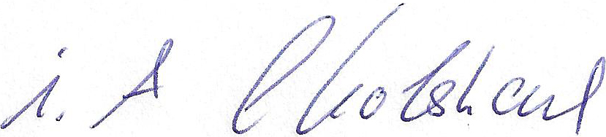
_____________________________ _____________________________
Kunde connedata GmbH
Software+Systemberatung

